## línea horizontal



Diseño de interfaces WEB

02/10/2021

**─**

Jesús López Segura

# Visión general

1. Selecciona 3 periódicos digitales e identifica los componentes de cada uno de ellos.

* + - Elementos de una interfaz web: identificación, navegación, contenidos e interacción

2. Navega por los siguientes sitios web. Obsérvalos con detenimiento y describe lo que te transmiten. Incorpora un cambio que incluirías en cada uno de ellos y justifica tus razones.

* + - <https://www.uc3m.es/inicio>
    - <https://www.neumaticos-online.es/brand/Firestone>
    - [https://www.youtube.com](https://www.youtube.com/)
    - <https://sites.google.com/site/gamificatuaula/home>

# Respuestas

## Ejercicio 1

* **<**[**Periódico 1**](https://www.marca.com/)**>**
  + Comenzando hablar del periódico El marca podemos identificarlos cada uno los elementos que la página contiene.

Por ejemplo podemos ver claramente que arriba a la derecha tiene el navegador para buscar la noticia que nosotros quisiéramos, debajo de este podremos ver los resultados de los últimos partidos de fútbol y noticias al respecto si seguimos pagando podremos ver una tabla de contenido con las con las novedades actuales y el cliente que acceda a la página acceder a cualquiera estas noticias es la manera que tiene interactuar con la misma página.

* **<**[**Periódico 2**](https://www.abc.es/)**>**
  + Lo primero que podemos ver al iniciar la página es un anuncio dónde nos muestra una oferta de la versión Premium de la página que vamos a pero ahora, es decir la página del ABC, esta oferta nos dice si queremos acceder a la versión Premium la página teniendo acceso a más contenido, esto podría ser considerado a manera de interactuar con el cliente permitiéndole unos recursos o otro dependiendo de los intereses del mismo, podremos ver elementos comunes con otras páginas como por ejemplo la barra de navegación en la cabecera de la misma página Junta otra opción es como puede ser iniciar sesión en la página o suscribirnos a la versión Premium de la misma página mencionada anteriormente.

Seguido de esto podremos verlo como un en una página de este estilo veremos primero una noticia de mayor tamaño que el resto para darle más importancia en este caso a fecha del 3 de octubre están hablando sobre la familia real, y a la derecha de esta noticia principal veremos otras noticias relacionadas con el tema pero si ya vamos bajando sobre la misma página veremos el resto del noticiario.

* **<**[**Periódico 3**](https://www.elconfidencial.com/)**>**
  + Para terminar de tratar este ejercicio, hablaremos del periódico El Confidencial, podremos notar que la gran mayoría de páginas de este estilo tiene una estructura y una funcionalidad muy similar esto se pueden llegar a diferenciar en los temas principales que cada periódico puede tratar por ejemplo el primer periódico trataba sobre temas de Deportes principalmente el segundo vimos temas de actualidad y en este último vemos que la noticia principal que se remarca al principio de la página trata de un tema de política y al igual que el resto de de páginas vistas anteriormente alrededor hablan de temas relacionados y si seguimos bajando veremos el resto del noticiario junto a esto veremos también en la cabecera de la misma página elemento muro como pueden ser encuéntrame Gádor o una manera de ir a sesión para hacer usuario de la propia página.

## Ejercicio 2

* **<**[**Página 1**](https://www.uc3m.es/inicio)**>**
  + Siento que esta página, muestra el contenido de forma limpia, aunque de manera simple, eso no es malo, pero en este caso siento que es demasiado simple, solo nos muestran una página en blanco con alguna línea azul, y bordes de tablas de contenido grises, entiendo lo que se puede llegar a buscar con un diseño de este estilo al querer que el foco principal de tu página sea mostrar el contenido más que un diseño que pueda llamar la atención a gente cuando el principal volumen de la página serán alumnos que se encuentran matriculados en la universidad y deben acceder, con lo que se podría justificar un diseño tan poco atractivo. Aunque un cambio de color haría bien a esta página, manteniendo la esencia de la misma.
* **<**[**Página 2**](https://www.neumaticos-online.es/brand/Firestone)**>**
  + La página cumple con su función, dice venderte neumáticos, y lo primero y prácticamente lo único que llegas a ver es el formulario de búsqueda para tus neumáticos, el problema de esto es que se ve una página, excesivamente vacía, sin ningún tipo de contenido, pero en cambio está página principal tiene el contenido suficiente para arreglar esto, ya que tiene un pie de página más grande que la misma página en sí, además llena de contenido, incluso elementos que se muestran de manera redundante, como el idioma que te muestra más de 10 banderas distintas debajo de la página, y el pie de página tiene tanto contenido que al estar tan al fondo parece como si estuviera escondido, si un extranjero visita una página y por lo que sea no cargará la página en su idioma, no va a querer y probablemente tampoco sabrá donde cambiar el idioma y se buscará otra página, creo que está página necesitaría una reestructuracion de la información para que la página se vea con contenido, porque además cabe destacar que crea una discordia con la estructura del resto de páginas, cuando buscas neumáticos o eliges la compra de algún neumáticos, la página está llena de información estructurada y no se ve vacía mientras que esta página principal brilla por la falta de contenido que ves a primera vista.

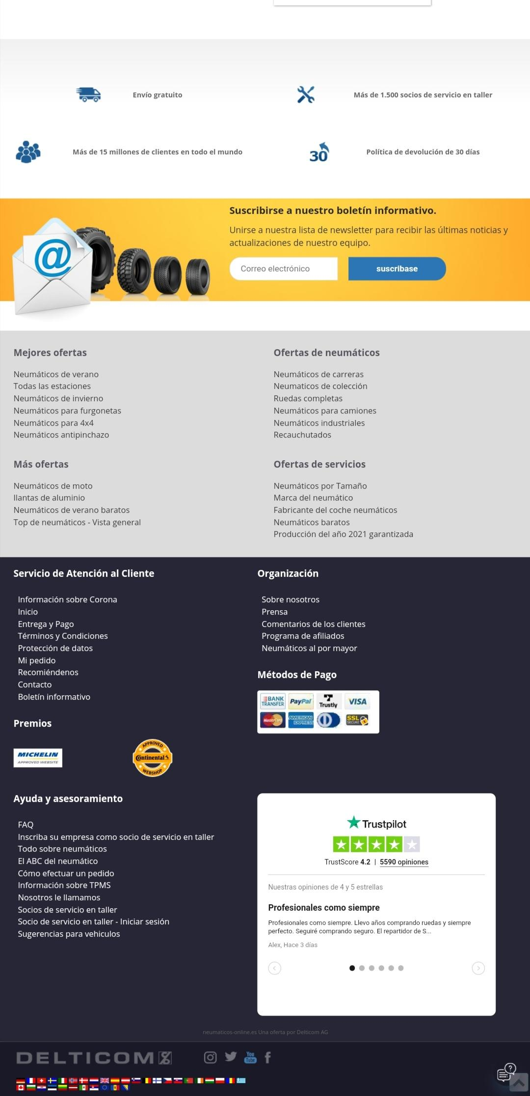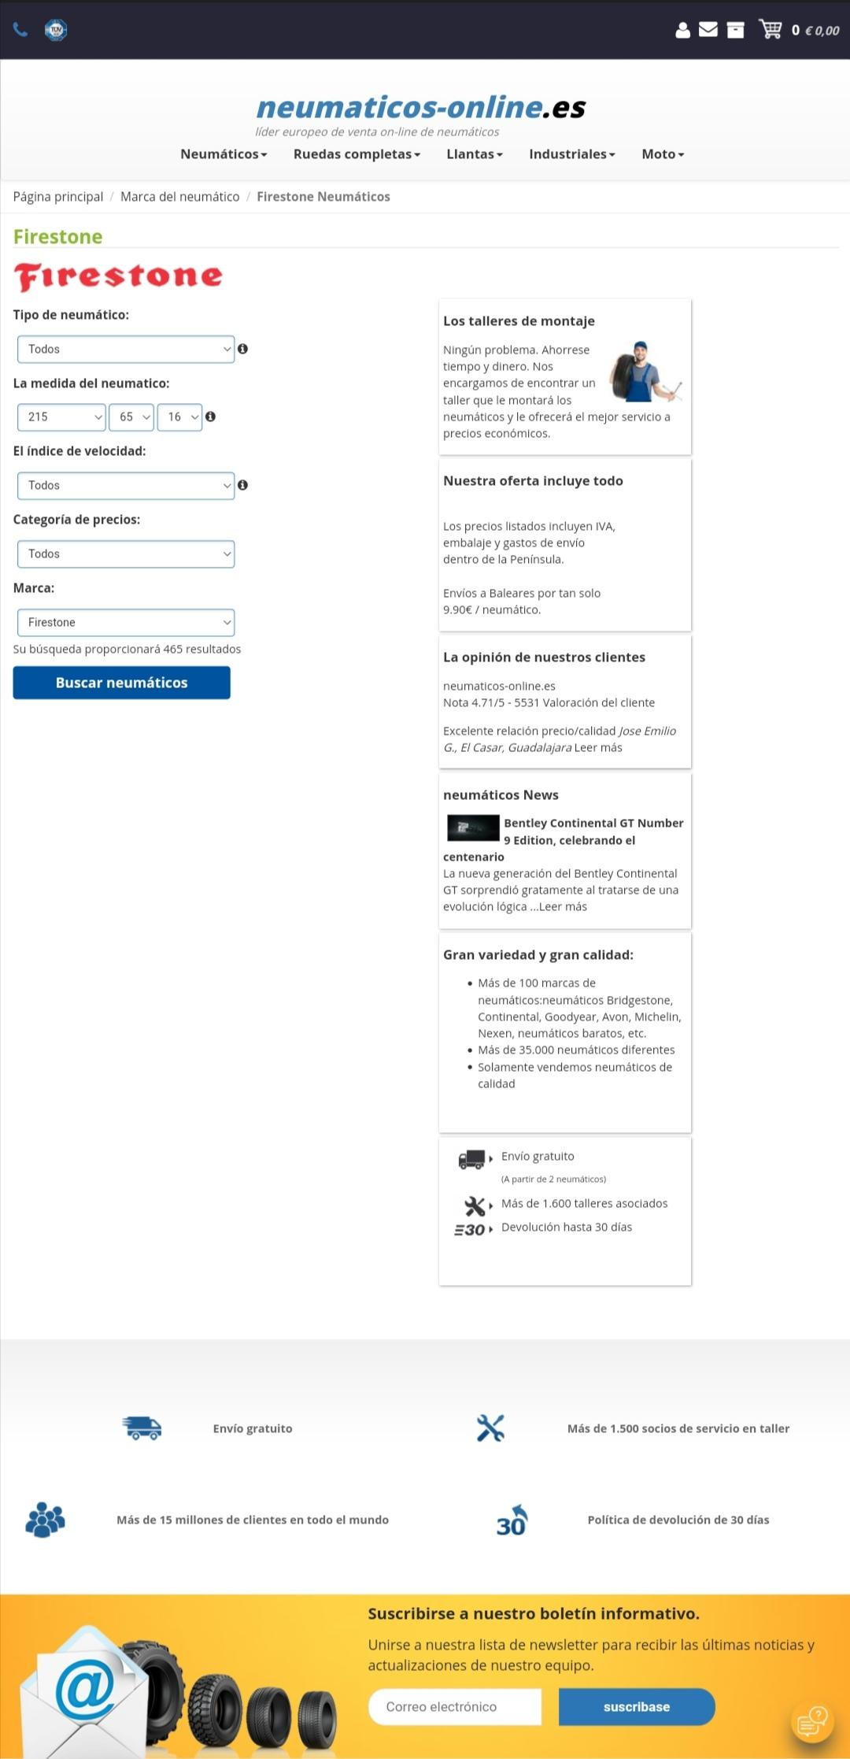

* **<**[**Página 3**](https://www.youtube.com)**>**
  + Cuando hablamos de la página de YouTube es algo relativo ya que está recibe cambios de manera muy constante hoy puedo decir los elementos que puede llegar a tener la página pero mañana mismo habrán cambiado y antes de ayer han cambiado otra vez es una página que se actualiza constantemente eso tiene ventajas y desventajas cómo por ejemplo puede ser el hecho de que nunca terminaste saber cómo va la página exactamente ya que cuando hoy aprendes una nueva funcionalidad o una nueva opción mañana puede que no esté o que se visualice de manera distinta en un menú distinto este tipo de cambios los hace tanto en sus páginas con sus otras aplicaciones para otros dispositivos pero hay elementos de la propia página de YouTube que no suelen variar en exceso siempre tiene una barra de navegación arriba junto a su logotipo de YouTube a la izquierda del mismo navegador a la derecha suele haber opciones para iniciar sesión y dependiendo de cómo se encuentra en este momento la estética de YouTube podremos acceder a distinto tipo de contenido a la derecha del navegador debajo del logotipo de YouTube funcionando anteriormente en el margen izquierdo de la página dónde podemos ver como queremos que se muestre nuestro contenido si queremos que se muestren las novedades versiones de YouTube cómo puede ser YouTube music o en caso de que seamos usuarios registrados de YouTube podremos acceder a la lista de sujeciones donde podremos ver qué contenido están subiendo las personas que nosotros seguimos de la misma plataforma.

Hasta aquí poco cambia pero la gran desventaja que ofrece YouTube son esos cambios constantes que no muestran en ningún momento al cliente creo que lo mejor que podría llegar a hacer el youtube en estos momentos es notificar al usuario de alguna manera qué cambios se han producido y cómo son actualmente ya sea haciendo algún tipo de documentación y mostrándoselo al usuario llamando a esta sección Notas de versión por ejemplo y cuando un cliente no caben tipo de cambio simplemente quiero a comprobarlo acceder a esta sección y podrá ver qué cambios han ocurrido o no en la página y no creo que se pueda ofrecer mucha mejora más a la propia página ya que al sufrir tanto cambio siempre está mejorando y buscando innovarse pero siempre tienes la sensación de que nunca sabes que están haciendo o qué cambios hay.

* **<**[**Página 4**](https://sites.google.com/site/gamificatuaula/home)**>**
  + Para terminar podríamos ver que esta página es claramente funcional y sencilla para el usuario te muestra lo justo y necesario para interactuar con lo que la página te ofrece pero claramente tiene un diseño poco atractivo para la vista ya que por ejemplo hace uso de elementos que hoy en día por norma general se considera que páginas más obsoletas como puede ser los gifs, o el uso de colores que tiene también se hace poco atractivo a la vista ya que en este caso la falta de edición en los menús y el cambio tan drástico de colores y tonalidades azul marino con el azul cielo y volviendo a usar la letra azul hace que la letra sea poco visible que el botón de esta que es demasiado y al tener poca edición y ser un montón demasiado simple da una sensación de **que** no encaja esos botones, creo que si esta página tuviera elemento más decorados por ejemplo el menú que tiene a la izquierda o un rediseño de los propios botones María que esta página además decir claramente funcional y sencilla para el usuario además será vista con buen ojo.

# Referencias

## Enlaces

Los enlaces se mostrarán de la siguiente manera “<Enlace>”.

## Enlaces 2

Las páginas de referencia para esta práctica son aquellas mostradas en los ejercicios.